ПИШПЕК
Дунган көрүстөнү
42.88200, 74.56476
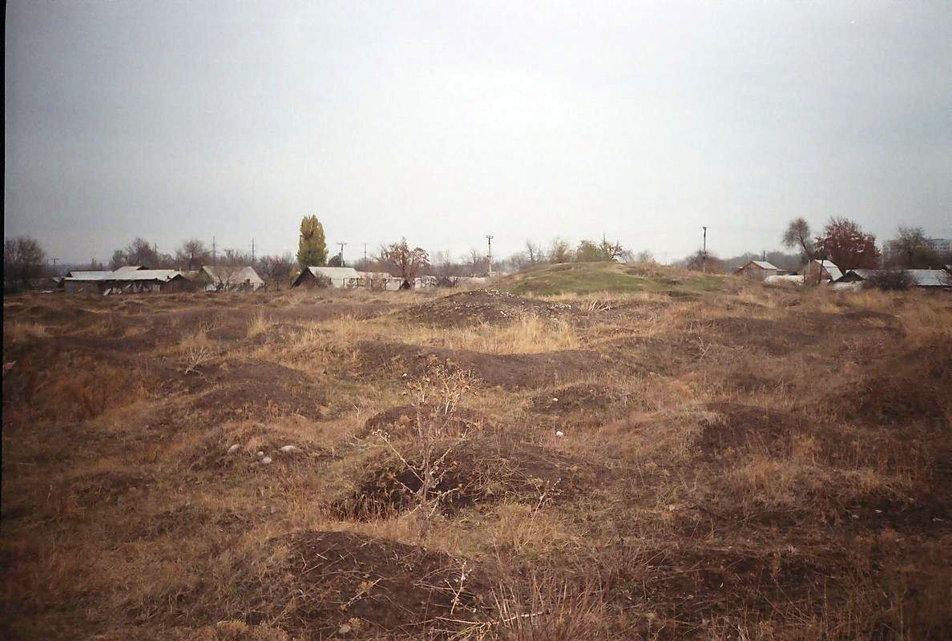
Дунганское кладбище
КЫРГЫЗЧА Дунган көрүстөнү
﻿ Эски дунган көрүстөнү Дунган көрүстөнүнүн белгиленбеген мүрзөлөрүнө коюлгандар: Ыйык Линтао Ложен, Ван Дагэ – орус-жапон согушунун баатыры, Ыйык Георгийдин толук рыцары, Бай Янху (болжолу) – Кытайдагы Дунгандын көтөрүлүшүнүн лидери, Түндүк Венкте каза болгон. 1882 жыл.
Булак: https://bimap.su/description/pishpek/189_Kladbische.txt · BIMAP
Фотографии и материалы принадлежат их авторам; лицензия не указана

ФРУНЗЕ
Бул доор боюнча маалымат азырынча табыла элек
42.88200, 74.56476

Фотография пока не добавлена
КЫРГЫЗЧА
Бул доор боюнча маалымат азырынча табыла элек.

БИШКЕК
Бул доор боюнча маалымат азырынча табыла элек
42.88200, 74.56476

Фотография пока не добавлена
КЫРГЫЗЧА
Бул доор боюнча маалымат азырынча табыла элек.

